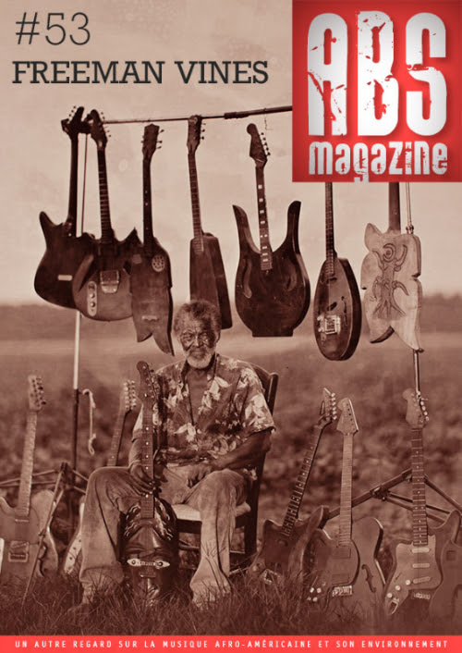

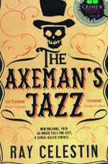

The Axeman’s Jazz

Ray Celestin
426 pages ; PAN MacMillan ISBN 978-1-4472-5888-9 (2014)
Paru en Français dans la collection 10/18
sous le titre Carnaval (1)

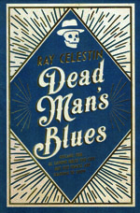Dead Man’s Blues

Ray Celestin
475 pages ; L&R, Mantle and Pan Macmillan ;
ISBN 978-1-4472-5890-2 (2016)
À paraître en Français en février 2017
probablement sous le titre Mascarade (1)
www.panmacmillan.com

Ray Celestin vit à Londres. Il a écrit des nouvelles et il a derrière lui une carrière d’auteur pour le cinéma et la télévision.
The Axeman’s Jazz est à la fois son premier roman et le premier d’une série de quatre, chacun se passant dans une ville US différente, NOLA dans le premier (débutant en 1919), Chicago ensuite (fin des années 20), puis New York (années 40)… Seuls les deux premiers volumes sont parus à ce jour. En 1919, le jazz est encore balbutiant à La Nouvelle-Orléans (premier enregistrement en 1917 par un orchestre blanc ! (2)) mais il se développe rapidement et il occupe une place importante dans Axeman’s Jazz. Ce roman est un thriller qui met en scène des policiers dont Michael Talbot (qui a épousé une Noire et subit de ce fait un ostracisme humiliant de la part des collègues au courant), mais aussi Ida Davis, une enquêtrice de l’agence de détectives privés Pinkerton. Il y a bien sûr beaucoup d’autres protagonistes, des journalistes, des politiciens véreux et des chefs de la police corrompue de NOLA, des membres de la Mafia sicilienne et, entre autres, Louis Armstrong qui est un ami d’enfance d’Ida. Ils sont restés très proches et Louis lui apporte une aide précieuse lorsqu’elle enquête dans les lieux mal famés et dans les ghettos noirs de la Cité du Croissant. La ségrégation et le racisme sont endémiques et pèsent comme une chape de plomb sur la ville. Le pitch, c’est qu’un tueur en série sévit localement sous le nom d’Axeman car il assassine ses victimes à coups de hache et c’est un amateur inconditionnel de jazz, au point qu’il annonce qu’il choisira ses victimes parmi les propriétaires de cabarets et de clubs qui n’organiseront pas de concerts de jazz. On ne va pas dévoiler ici les tenants et aboutissants de l’enquête et de la traque, on se contentera de souligner le caractère haletant du récit, bourré de suspense. C’est un page-turner qu’on lit d’une traite et qui plaira aux amateurs de musiques africaines-américaines, car on y suit les débuts de carrière de Louis Armstrong chez Fate Marable, chez King Oliver, et qu’on évolue dans les bordels du Quartier Français (après la fermeture de Storyville en 1917), avec les souteneurs musiciens comme le pianiste Jelly Roll Morton. C’est un subtil mélange de crime, de musique et d’Histoire (beaucoup de faits réels au compteur).
La suite, Dead Man’s Blues, est du même niveau. On se retrouve à Chicago en 1928 avec Michael Talbot et Ida Davis. (3) Malgré ses succès dans l’enquête sur l’Axeman, Talbot ne supporte plus le racisme qui empoisonne sa vie, celle de son épouse noire et de se ses enfants mulâtres. Il a pu se faire embaucher par l’agence Pinkerton pour travailler au siège de Chicago et Ida Davis, tout aussi marquée par les événements de NOLA, a obtenu sa mutation pour Chicago où elle retrouve d’ailleurs son ami Louis Armstrong qui est maintenant une vedette internationale sur le point de former son fameux Hot Five. Talbot et sa famille se sont trouvés un logement dans le South Side, près de la 47th street. Ida loge pas loin de là aussi. Pour le cadre, on est dans le Chicago de la prohibition, des gangsters, Al Capone et ses sbires qui, pendant des années, font faire des affaires fructueuses en corrompant policiers et personnages politiques. Capone est un amateur de jazz. Il est propriétaire des meilleurs clubs locaux dans Bronzeville et il apprécie beaucoup Armstrong et ses musiciens. À nouveau, on se limitera à souligner qu’une fois de plus c’est un page-turner très bien documenté sur le cadre historique et la vie dans la Cité des Vents à cette époque, doublé d’une intrigue captivante avec de l’action, des drames, du sang, des disparitions inquiétantes, des meurtres brutaux et sadiques, des flingues, du poison, de l’alcool, beaucoup d’alcools. Les amateurs de musique sont encore gâtés. On assiste à une house rent party près de State Street dans le South Side avec Louis Armstrong au cornet et Earl Hines au piano. La pianiste Lil Hardin (l’ex d’Armstrong) est là, en visite. Il y a aussi une séance dans le célèbre club Savoy en présence de Capone et toute sa cour. Une fois encore, c’est Satchmo sur la scène mais l’orchestre (blanc) de Paul Whiteman débarque et Louis va affronter au cornet le talentueux Bix Beiderbecke, concours sans gagnant bien sûr. (4) Comme on le voit, il y en a pour tous les goûts et si la liste de toutes les fictions où actions, suspenses et musiques sont associés, cette série est en haut de gamme et a le mérite d’être récente. – Robert Sacré
- On se demande ce qui pousse les traducteurs et les maisons d’édition françaises à modifier pareillement (et si souvent) les titres originaux des bouquins (et des films !).
- The Original Dixieland Jazz Band avec Nick LaRocca au cornet.
- On les retrouvera encore tous les deux (et d’autres, dont Louis Armstrong) dans les 3è et 4è volets de cette saga.
- Celestin a une excellente culture jazz, mais semble quelque peu étranger au blues. Dans ces épisodes, en club ou en rent parties, il aurait pu mettre en scène des artistes de blues et de boogie woogie, très présents en cette fin des années 1920s…

